Storie di ossa - Attività 2

Supporti e carte
Associa un osso a un animale
Carte di animali da ritagliare e posizioni neutre per il futuro corpus A-D.
Tipo  Carte e supporti | Pubblico  Gruppi di allievi | Utilizzo  Stampa e taglio | Versione  Pilota 1.0
Versione pilota - corpus scientifico A-D da integrare dopo la validazione.

Carte di animali
Cavallo 1  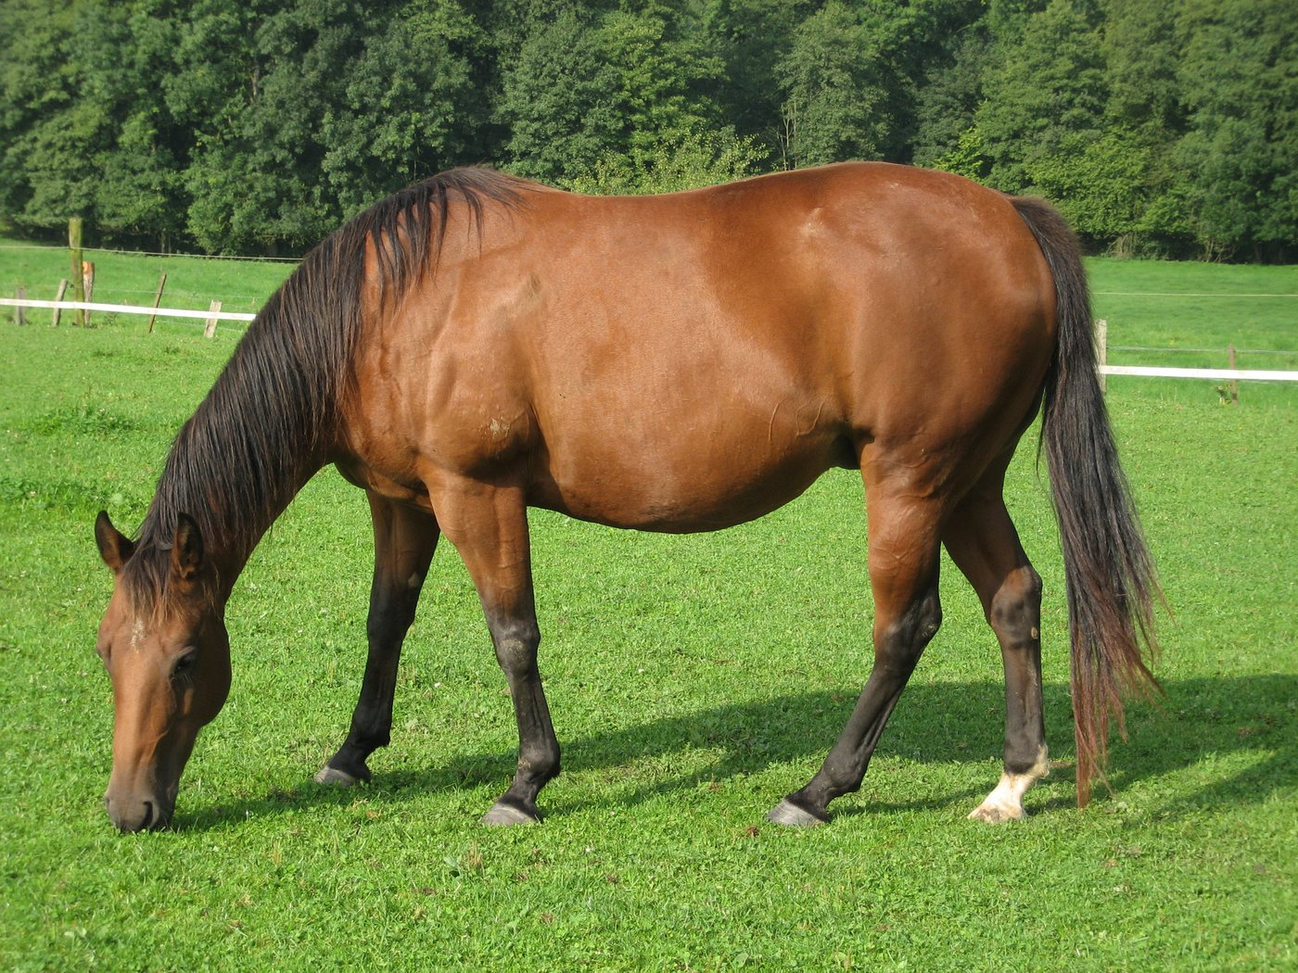  Osservare la sagoma e l'arto senza dedurre solo l'osso. | Pecore 2  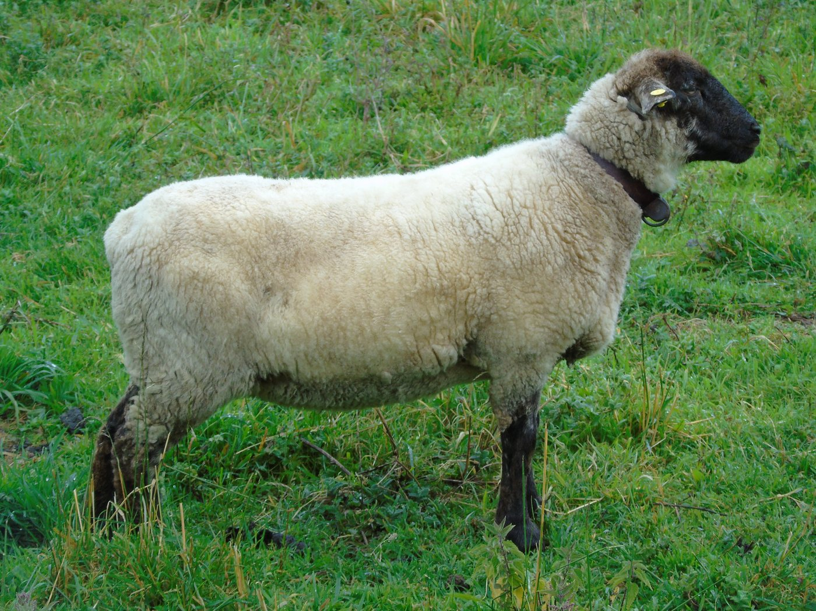  Piccolo ruminante utilizzato come possibilità di confronto.
Cervo 3  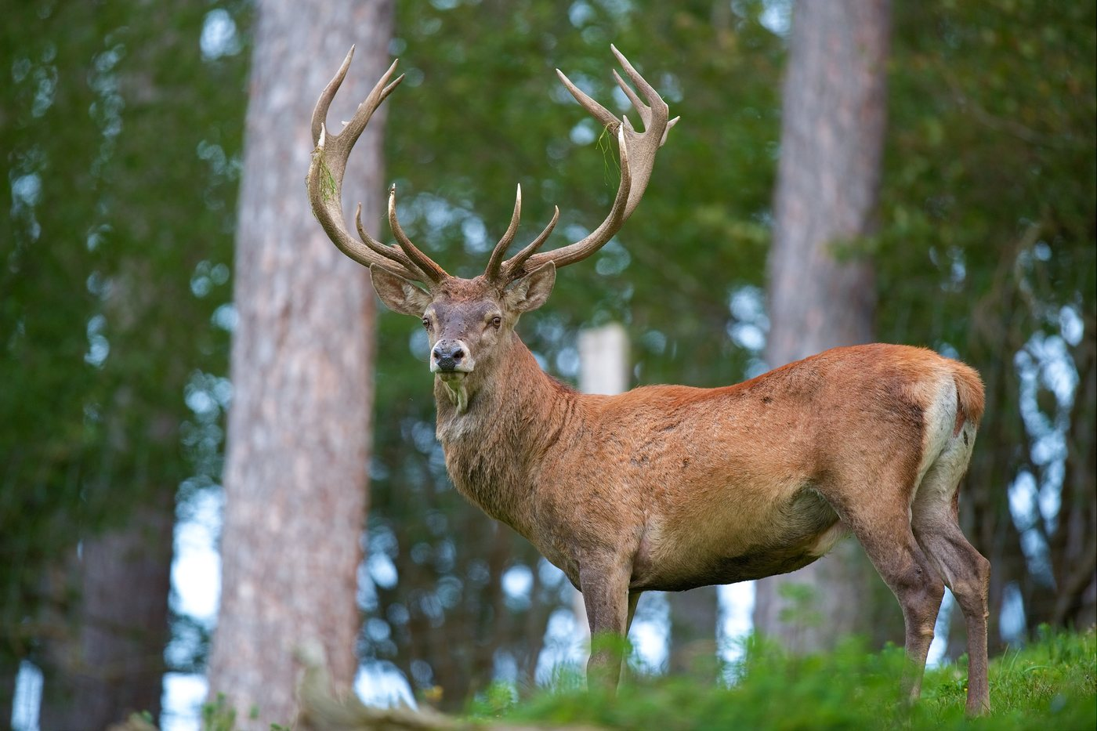  Cervo presentato senza generalizzazione a tutte le specie. | Maiale 4  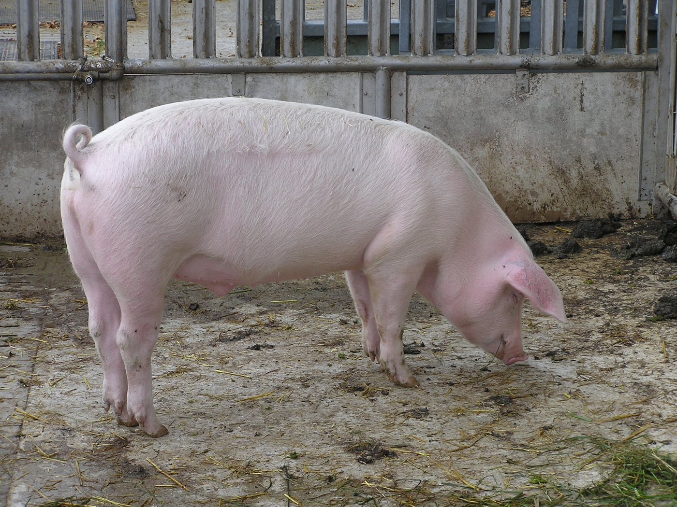  Animale intero: base di confronto, non prova di identificazione.

Carte d'osso A-D - modelli neutri
Le fotografie non sono ancora state validate. Non scrivere i nomi delle specie su queste carte prima dell'integrazione del corpus finale.
Osso A A | Osso B B
Osso C C | Osso D D
Corpus scientifico da integrare dopo la validazione.
Corpus scientifico da integrare dopo la validazione.
Corpus scientifico da integrare dopo la validazione.
Corpus scientifico da integrare dopo la validazione.

Tracciabilità : https://histoire-d-os.github.io/Histoire-d-os/it/ressources/activite-02-associer-astragale-animal.html

